

**Materia: Macroeconomía**

**Actividad 1: Cuadro Sinóptico.**

**Nombre del alumno (a): Josefa Pérez Magaña**

**Licenciatura: Administración y Estrategia de Negocios**

**6to. Cuatrimestre**

**Nombre del Profesor: Cuauhtémoc Guillén García**

**Villahermosa, Tab., 25 de mayo de 2025.**



UNIDAD I

MACROECONOMÍA

Unidad I ¿Que es la Macroeconomía, Introducción a la Macroeconomía

1.1 La Economía, la Microeconomía y la Macroeconomía

1.2 La evolución de la teoría macroeconómica

1.3 Medición del nivel de actividad económica

1.4 Medición del desempleo

1.5 Variables nominales y reales y la medición de la inflación

1.6 PIB (real) como medición de bienestar

1.7 PIB y PNB

1.8 Ahorro-Inversión

1.9 El déficit de la cuenta corriente como exceso de gasto

1.10 La cuenta financiera y la balanza de pagos

1.11 La posición de inversión internacional y la deuda externa

1.12 Tipo de cambio.

MACROECONOMÍA.

La macroeconomía estudia los agregados económicos de una economía como son. El crecimiento económico, desempleo, inflación, etc. El objetivo es comprender como funciona a nivel global y diseñar políticas económicas que mejoren sus desempeños.

1. Economía, microeconomía y macroeconomía

* Microeconomía: Analiza decisiones individuales (hogares, empresas, precios).
* Macroeconomía: Estudia el comportamiento agregado (PIB, inflación, desempleo).

La evolución de la teoría macroeconómica nace con la Gran Depresión (1930s) y las ideas de Keynes, quien propone estimular la demanda agregada, Posteriormente, otros economistas (Friedman, Lucas, etc.) aportaron críticas y nuevas visiones, generando una evolución metodológica hacia modelos más dinámicos y realistas.

1. La medición del nivel de actividad económica, se usa el Producto Interno Bruto (PIB) que mide el valor de bienes y servicios finales en un periodo y sus variables son:

* Flujo: se mide en un periodo (ej. PIB anual).
* Stock: se mide en un momento específico (ej. cantidad de autos en una ciudad).

1. Medición del desempleo

Su nivel de desempeño se mide por la cantidad de personas activas que desean trabajar, pero no consiguen empleo sus conceptos clave:

* Población en edad de trabajar (PET)
* Fuerza de trabajo (FT)
* Tasa de participación (TP): FT / PET

1. Variables nominales y reales – Inflación

* Nominal: en precios corrientes.
* Real: ajustado por inflación.
* La inflación se mide con el Índice de Precios al Consumidor (IPC) o el deflactor del PIB.
* PIB como medida de bienestar

1. Aunque útil, el PIB tiene limitaciones:

* No mide la economía informal ni el trabajo doméstico no remunerado.
* No descuenta efectos negativos como la contaminación.

1. PIB vs. PNB

* PIB: producción dentro del país (sin importar la nacionalidad del capital).
* PNB (Producto Nacional Bruto): PIB ajustado por ingresos netos del exterior.

1. Ahorro e inversión

* Ahorro: parte del ingreso no consumido.
* Inversión: uso del ahorro para generar más ingreso.
* Es importante planificar metas de ahorro e inversión, considerando riesgo y rentabilidad.

1. Déficit de cuenta corriente

* Se relaciona con exceso de gasto sobre ingreso nacional.
* Puede deberse a bajo ahorro, alta inversión o déficit fiscal (conocido como twin deficit).

1. Balanza de pagos

* Registra todas las transacciones con el exterior.
* Componentes:
* Cuenta corriente: bienes, servicios, rentas, transferencias.
* Cuenta financiera: inversiones y préstamos.
* Cuenta de capital: transferencias de capital, patentes.

Errores y omisiones

1. Posición de inversión internacional (PII)

* Muestra el stock de activos y pasivos financieros con el exterior.
* La PII neta indica si el país es acreedor o deudor internacional.
* Afectada por flujos de cuenta corriente y cambios de valoración (tipo de cambio, precios).

1. Tipo de cambio

* Nominal: cuántas unidades de moneda local se necesitan para comprar una divisa extranjera.
* Real: ajustado por diferencias de precios entre países.
* Regímenes cambiarios:
  + Fijo: vinculado a otra moneda.
  + Flotante: determinado por el mercado (puede ser “limpio” o “sucio” con intervención del banco central).

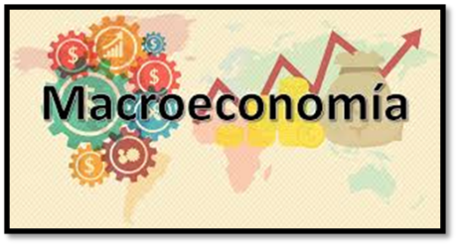

CUADRO SINÓPTICO



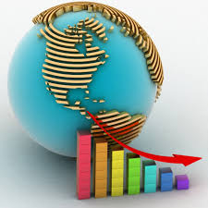

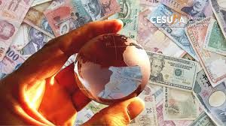

**Fuente:**

1. Universidad del Sureste, Antología [**ttps://plataformaeducativauds.com.mx/assets/docs/libro/LAN/dc3b08143844d48aa321b361140c3dc4-LC-LAN601%20MACROECONOMIA.pdf**](https://plataformaeducativauds.com.mx/assets/docs/libro/LAN/18395e63cce19497356e84d989447681-LC-%20LAN406%20BASES%20FISCALES.pdf), mayo-agosto de 2025; Consultado en línea,
2. **Imágenes:** [**https://goo.su/fPn5**](https://goo.su/fPn5)**,** [**https://goo.su/akIH4**](https://goo.su/akIH4)**,** [**https://goo.su/dMBSlT**](https://goo.su/dMBSlT)**, https://goo.su/Lu7pLa.**